Членовите на Советот на Агенцијата за аудио и аудиовизуелни медиумски, именувани од страна на Собранието на Република Северна Македонија на 24 јуни 2025 година, на 3 јули 2025 година одржаа конститутивна седница. На седницата, согласно Законот за аудио и аудиовизуелни медиумски услуги и Деловникот за работа на Агенцијата беа избрани претседател и заменик на претседателот. За претседател беше избран Сашо Стефановски, додека за заменик на претседателот е избрана Зирјета Хајро Јајага.

Во Советот на Агенцијата за аудио и аудиовизуелни медиумски услуги освен Сашо Стефановски и Зирјета Хајро Јајага, членуваат и Гордана Мајнова, Петар Џуровски, Афрона Врзиволи, Цветанка Миновскa и Виктор Павловски.

**Отворена јавна расправа за Нацрт-Упатство за изменување и дополнување на Упатството за потврдување на извештаите за емитувано платено политичко рекламирање**

Советот на Агенцијата на 5-та седница одржана на 21 јули усвои [Нацрт-Упатство за изменување и дополнување на Упатството за потврдување на извештаите за емитувано платено политичко рекламирање.](https://avmu.mk/wp-content/uploads/2025/07/%D0%9D%D0%B0%D1%86%D1%80%D1%82-%D0%A3%D0%BF%D0%B0%D1%82%D1%81%D1%82%D0%B2%D0%BE-%D0%B7%D0%B0-%D0%B8%D0%B7%D0%BC%D0%B5%D0%BD%D0%B0-%D0%B8-%D0%B4%D0%BE%D0%BF%D0%BE%D0%BB%D0%BD%D1%83%D0%B2%D0%B0%D1%9A%D0%B5-%D0%BD%D0%B0-%D1%83%D0%BF%D0%B0%D1%82%D1%81%D1%82%D0%B2%D0%BE%D1%82%D0%BE-%D0%B7%D0%B0-%D0%BF%D0%BE%D1%82%D0%B2%D1%80%D0%B4%D1%83%D0%B2%D0%B0%D1%9A%D0%B5-%D0%BD%D0%B0-%D0%B8%D0%B7%D0%B2%D0%B5%D1%88%D1%82%D0%B0%D0%B8%D1%82%D0%B5-%D0%B7%D0%B0-%D0%B5%D0%BC%D0%B8%D1%82%D1%83%D0%B2%D0%B0%D0%BD%D0%BE-%D0%9F%D0%9F%D0%A0.pdf)

Агенцијата ги повика сите заинтересирани страни, со свои мислења и предлози да учествуваат во јавната расправа за Нацрт-Упатството и истите во писмена форма да ги достават по електронски пат на е-адресата [contact@avmu.mk](mailto:contact@avmu.mk). Јавната расправа ќе трае 45 дена, заклучно со 5 септември 2025 година.

**Отворена јавна расправа за Нацрт-Деловникот за работа на Агенцијата за аудио и аудиовизуелни медиумски услуги**

Советот на Агенцијата на 5-та седница одржана на 21 јули донесе [Нацрт-Деловник за работа на Агенцијата за аудио и аудиовизуелни медиумски услуги.](https://avmu.mk/wp-content/uploads/2025/07/%D0%9D%D0%B0%D1%86%D1%80%D1%82-%D0%94%D0%B5%D0%BB%D0%BE%D0%B2%D0%BD%D0%B8%D0%BA-%D0%B7%D0%B0-%D1%80%D0%B0%D0%B1%D0%BE%D1%82%D0%B0-%D0%BD%D0%B0-%D0%90%D0%92%D0%9C%D0%A3_compressed-2.pdf)

Агенцијата ги повика сите заинтересирани страни, со свои мислења и предлози да учествуваат во јавната расправа за Нацрт-Деловникот и истите во писмена форма да ги достават по електронски пат на е-адресата [contact@avmu.mk](mailto:contact@avmu.mk). Јавната расправа ќе трае 30 дена, заклучно со 20 август 2025 година.

**Отворена јавна расправа за Нацрт-упатството за изменување и дополнување на Упатството за определување на рокот за постапување по решенијата на Агенцијата за преземање мерка**

Агенцијата за аудио и аудиовизуелни медиумски услуги на 7 јули отвори јавна расправа за [Нацрт-упатство за изменување и дополнување на Упатството за определување на рокот за постапување по решенијата на Агенцијата за преземање мерка](https://avmu.mk/wp-content/uploads/2025/07/%D0%9D%D0%B0%D1%86%D1%80%D1%82-%D0%A3%D0%BF%D0%B0%D1%82%D1%81%D1%82%D0%B2%D0%BE-%D0%B7%D0%B0-%D0%B8%D0%B7%D0%BC%D0%B5%D0%BD%D1%83%D0%B2%D0%B0%D1%9A%D0%B5-%D0%B8-%D0%B4%D0%BE%D0%BF%D0%BE%D0%BB%D0%BD%D1%83%D0%B2%D0%B0%D1%9A%D0%B5-%D0%BD%D0%B0-%D0%A3%D0%BF%D1%82%D0%B0%D1%81%D1%82%D0%B2%D0%BE%D1%82%D0%BE.pdf).

Измената и дополнувањето на Упатството произлегува од измените на Законот за аудио и аудиовизуелни медиумски услуги од 2023 година и измените од Законот за медиуми од 2025 година. Целта на овие промени е во Упатството да се утврдат рокови за постапување по мерките јавни опомени за новите субјекти (онлајн медиуми-интернет портали и даватели на услуга платформа за споделување видеа). Додадени се и рокови за новите одредби од ЗААВМУ за обезбедување пристапност до содржините на лицата со попреченост и за заштита на личните податоци на малолетните лица и предложено е усогласување на времетраењето на роковите за сите субјекти.

Агенцијата ги повика онлајн медиумите-интернет порталите, давателите на услуга платформа за споделување видеа, операторите на јавна електронска комуникациска мрежа, радиодифузерите и заинтересирани страни, со свои мислења и предлози да учествуваат во јавната расправа и истите во писмена форма да ги достават по електронски пат на е-адресата [contact@avmu.mk](mailto:contact@avmu.mk). Јавната расправа ќе трае 60 дена, заклучно со 4 септември 2025 година.

**Соопштение за јавност**

Агенцијата за аудио и аудиовизуелни медиумски услуги на 9 јули преку соопштение за јавност најостро го осуди физичкиот напад врз новинарската екипа на телевизија Алсат-М, која го документираше пожарот кај депонијата во Визбегово. Во соопштението беше посочено дека безбедноста на новинарите претставува суштински предуслов за професионално и независно информирање, што пак е темел на правото на граѓаните да бидат точно, навремено и објективно информирани.

Неопходно е новинарите да имаат можност слободно и безбедно да ги извршуваат своите професионални обврски во интерес на јавноста и насилството врз медиумските работници, во каква било форма е апсолутно неприфатливо и мора да биде јасно санкционирано.

**Конституиран новиот Совет на АВМУ**

**[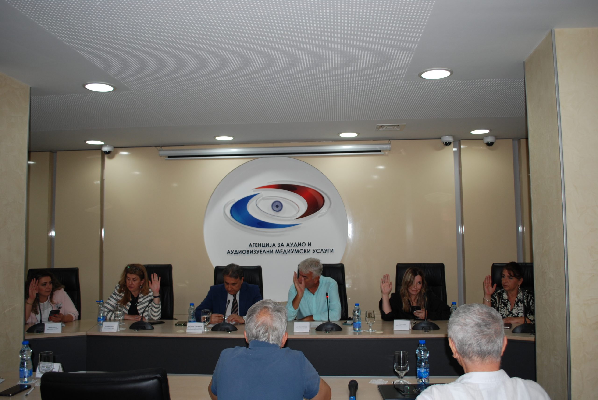](https://avmu.mk/wp-content/uploads/2025/07/FOTO-1.--scaled.jpg)**

**Јули 2025 Бр.7**

**Надзори врз радиодифузери и оператори на јавни електронски комуникациски мрежи**

**Радиодифузери**

Редовен програмски и административен надзор за повеќе законски обврски - почитување на правилата при емитување аудиовизуелни комерцијални комуникации, обезбедување квизови или други облици на наградно учество, користење телефонски услуги со додадена вредност и телефонско гласање, емитување игри на среќа, почитување на обврските за употреба на јазикот во програмата, за емитување најмалку 18 часа дневно програма на радио, објава на импресум, информации коишто треба да се направат достапни до корисниците и за обврската за објава на идентификација на радиодифузерот е извршен врз радијата Метрополис, Јон, Антена 5 и Канал 77. При надзорите не се констатирани прекршувања на Законот за медиуми и ЗААВМУ.

**Оператори на јавни електронски комуникациски мрежи**

Агенцијата изврши редовен програмски надзор врз операторите Датаком ЈВ, Скупи Кабле, А1 Македонија, Македонски Телеком и Нафи и Беко за обврската во програмскиот пакет којшто го реемитуваат задолжително и бесплатно да ги обезбедат програмските сервиси на јавниот радиодифузен сервис, како и за обврските за регистрација на програмски сервиси во Агенцијата и титлување на програмите коишто ги реемитуваат. При надзорите не се констатирани прекршувања на одредбите од ЗААВМУ.

Извршен е и контролен програмски надзор врз операторот Тотал ТВ со цел да утврди дали постапил по Решението за јавно опоменување и за исклучување на реемитувањето на програмските сервиси во рокот определен во истото, односно дали програмските сервиси коишто ги реемитува се регистрирани во Агенцијата согласно член 141 од ЗААВМУ. Контролниот надзор врз ТОТАЛ ТВ покажа дека операторот постапил во целост по упатеното решение.

**Изречени мерки јавна опомена**

Врз основа на констатации од извршени надзори, Советот на Агенцијата на втората седница одржана на 7 јули, донесе три решенија за изрекување мерка јавна опомена. Јавна опомена е изречена на операторот Алтра-Сат 2000 од Охрид, поради реемитување програмски сервиси коишто не се опфатени со потврдата за регистрација издадена од Агенцијата. Поради непочитување на законската обврска за заштита на малолетната публика, односно примена на предупредувачка сигнализација за програми од втората категорија изречени се мерки јавна опомена на ТВ М и ТВ Студио Тера.

Советот на Агенцијата на петтата седница одржана на 21 јули врз основа на констатации од извршени надзори изрече мерки јавна опомена на ТВ Канал Феста и ТВ Плус. На двете телевизии јавни опомени им се изречени поради тоа што на 3-ти јуни 2025 година, не емитувале најмалку 30% програма изворно создадена како македонски аудиовизуелни дела, ниту пак најмалку половина од законскиот минимум е емитувано во периодот од 7:00 до 19:00 часот.

Советот на Агенцијата на шестата седница одржана на 29 јули, поради непочитување на одредби од Законот за аудио и аудиовизуелни медиумски услуги изрече мерки јавна опомена на ТВ Ускана Медиа и ТВ Канал Феста. Мерка јавна опомена на ТВ Феста е изречена заради необезбедување информации коишто треба да им се направат достапни на корисниците, додека на ТВ Ускана Медиа поради неемитување најмалку 30% програма изворно создадена како македонски аудиовизуелни дела и поради емитување на реклама на англиски јазик без да се обезбеди превод на јазиците на кои медиумот емитува програма согласно дозволата.

